（ ）年（ ）組（ ）番 名前（ ）
検印
学習テーマ：情報と情報社会

１ 情報
➡ 情報とは，一般的に，人間が（ ）をしたり，（ ）を起こしたりする際に必要なもの。
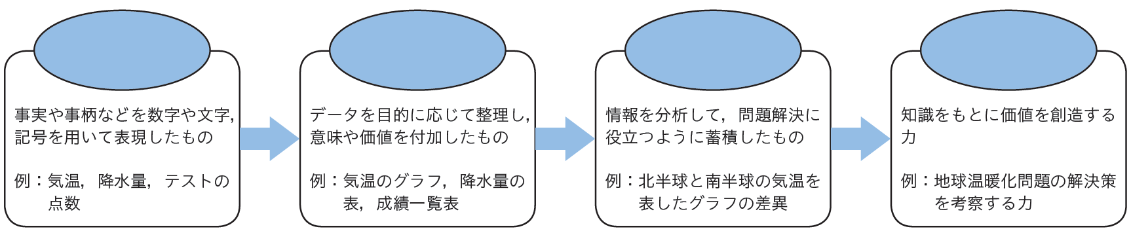
（ ）
（ ）
（ ）
（ ）

２ 情報の特性
特性 | 説明
（ ）性 | - 他者に与えても自分の手元から（ ）
（ ）性 | - 容易に複製できる  - （ ）情報は劣化させずに短時間で大量に複製できる
（ ）性 | - （ ）時間に広く伝播する
➡ 写真などがひとたびインターネット上に流出すると，すぐに伝播し，どこで誰が複製しているかもわからなくなる。

３ 情報の定義と分類
分類 | 説明
（ ）情報 | 生命活動の中で主観的に生成される情報  私たちに生じる感情は主観的な生命情報である
（ ）情報 | 人間社会で言語や記号、コミュニケーションを通じて形成される情報
（ ）情報 | コンピュータなどの機械によって処理可能な情報

４ メディアとその特性
 | （ ）のための  メディア | （ ）のための  メディア | （ ）のための  メディア
例 | 文字，図表，動画など | 空気，光，電波など | 紙，USBメモリなど
➡ メディアとは，情報のやり取りを（ ）するもの。
情報の流通範囲を拡大する役割をもつメディアを（ ）という。

１ 情報 次の⑴～⑷の文章に該当する項目を語群ア～エから１つずつ選び，さらにその例について語群の①～⑧から２つずつ選びなさい。
（１）
（２）
（３）
（４）

⑴ 事実や事柄などを数字や文字，記号を用いて表現したもの
⑵ ⑴を目的に応じて整理したもの
⑶ ⑵を分析して，問題解決に役立つように蓄積したもの
⑷ ⑶をもとに価値を創造する力となるもの
＜語群＞…………………………………………………………………………
ア．情報 イ．データ ウ．知識 エ．知恵
①志望校別に入試合格点を比較した表 ②試験の点数
③その日の気温 ④志望校合格に向けての対策を練る力
⑤地域別の気温グラフの差異 ⑥成績一覧表
⑦1か月の気温グラフ ⑧地球温暖化問題の解決策を考察する力

２ 情報の特性 次の⑴～⑶の文章に該当する内容を次の語群から選び，記号で答えなさい。
⑴ インターネットで発信する情報は短時間で広範囲に拡散する。
（１）
（２）
（３）

⑵ デジタル情報はコピーやダウンロードが容易であり，また劣化しない。
⑶ 自分がもつ情報を他人に与えても自分のところからなくなることはない。
＜語群＞…………………………………………………………………………
ア．残存性 イ．複製性 ウ．伝播性 エ．制御性

３ 情報の定義と分類 次の⑴～⑶はどのような種類の情報か。次の語群から選び，記号で答えなさい。
⑴ 言葉やジェスチャーなど，コミュニケーションを行うために用いられる情報。
⑵ あらゆる生物が生きていくための選択を行う際に役立てている情報。最も広義の情報である。
⑶ その意味する内容が切り離され，記号だけが独立した情報。
（１）
（２）
（３）

＜語群＞…………………………………………………………………………
ア．生命情報 イ．社会情報 ウ．機械情報

４ メディアの分類 次の⑴～⑶のメディアの例を語群からすべて選び，記号で答えなさい。
⑴ 表現のためのメディア
（１）
（２）
（３）

⑵ 伝達のためのメディア
⑶ 記録のためのメディア
＜語群＞…………………………………………………………………………
ア．静止画 イ．電波 ウ．文字 エ．紙 オ．音声 カ．光学ディスク
キ．光ファイバー

